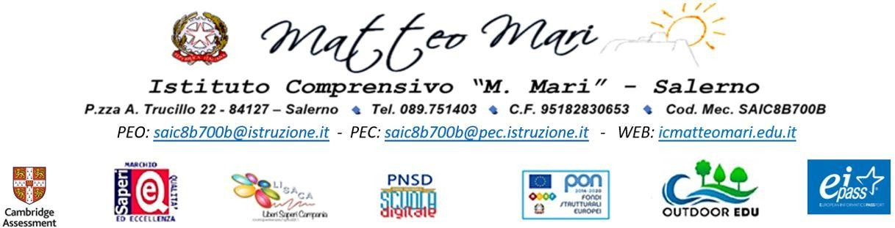
Allegato 6

DOCUMENTO PER IL PASSAGGIO DELLE INFORMAZIONI DELL'ALUNNO DALLA SCUOLA DELL'INFANZIA ALLA SCUOLA PRIMARIA

Sezione ANNO SCOLASTICO__________/

 |  | Il sé e l'altro |  |  | Il corpo e il movimento |  |  | I discorsi e le parole |  |  |  | Linguaggi, creatività, espressione |  |  | La conoscenza del mondo
Cognome e Nome |  | È  autonomo nei comportamenti | Definisce la propria identità | Rispetta le regole della vita comunitaria | Controlla gli schemi dinamici e funzionali di base | Possiede buona coordina  zione oculo- manuale | Possiede affinate capacità sensoria-li | Utilizza il linguaggio verbale per interagire con compagni e adulti | Usa la comunica- zione orale per conoscere  e operare sulla realtà | Individua e riprodu-ce sillabe e parole | Sa utilizzare lo spazio grafico | Rappre-senta contenuti col disegno | Assume ruoli diversi in situazioni ludico- teatrali | Utilizza varie tecniche espressive | Analizza proble-mi  e cerca soluzio-ni | Classifica manipola verbalizza le proprietà degli oggetti | Colloca fatti ed eventi nel tempo | Abbina piccole quantità al simbolo numeri-co
1
2
3
4
5
6
7
8
9
10
11
12
13
14
15
16
17
18
19
20
21
22
23
24
25
Legenda: 1 = traguardo non raggiunto; 2= traguardo parzialmente raggiunto; 3= traguardo pienamente raggiunto

Cognome e Nome |  | Rapporti con la famiglia | Frequenza
1
2
3
4
5
6
7
8
9
10
11
12
13
14
15
16
17
18
19
20
21
22
23
24
25

Rapporti con la famiglia:
1=collaborativi ; 2=frequenti; 3=regolari; 4=saltuari; 5= inesistenti

Frequenza:
1=assidua; 2=regolare ; 3=abbastanza regolare ; 4=saltuaria ; 5=non ha frequentato

